**Διδακτική ενότητα: Ισχύς και ενέργεια**

**Τάξη Α**

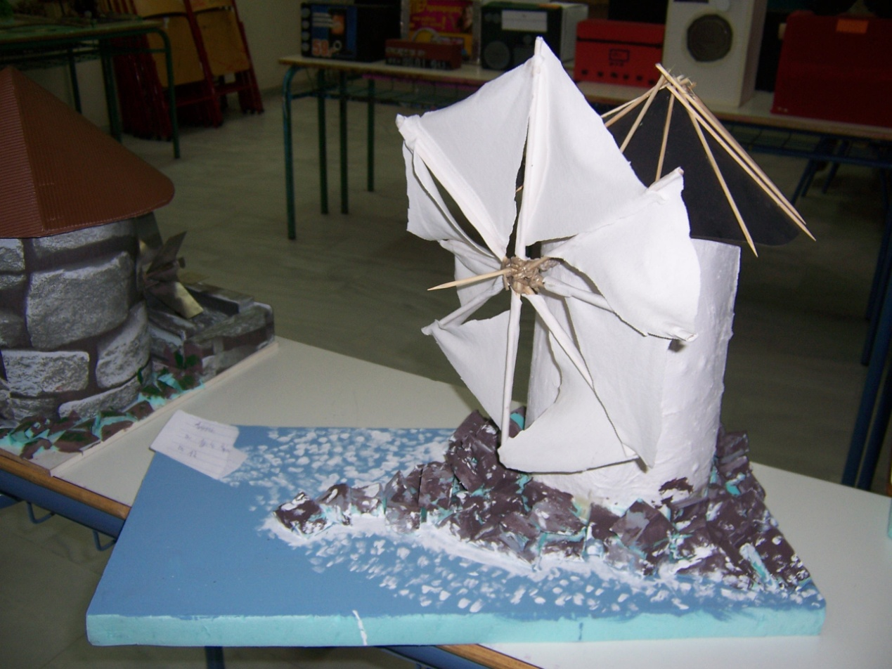

**Το τεχνολογικό αντικείμενο που κατασκευάσθηκε από συμμαθητές σου είναι…………………………...**

**Ποιες ανθρώπινες ανάγκες οδήγησαν στην δημιουργία του; ………………………………………………**

**.……………………………………………………………….……………………………………………………………………………………………………………………………………………………………………...………………………………………………………………………………………………………………….**

**Ποιά άλλα αντικείμενα γνωρίζεις , που χρησιμεύουν σε παρόμοιες δραστηριότητες; …………………………………………………………………………………………………………………………………………………………………………………………………………………………………….**

**Αναφέρετε ορισμένα επαγγέλματα και επιχειρήσεις ( εταιρείες) που έχουν σχέση με την συγκεκριμένο τεχνολογικό αντικείμενο.**

**………………………………………………………………………………………………………………………………………………………………………………………………………………………………………………………………………………………………………………………………………………………**

**Τι γνωρίζετε για τις επιπτώσεις που έχει στο περιβάλλον ( θετικές –αρνητικές) ;**

**Βοηθά στην εξοικονόμηση ενέργειας;**

**………………………………………………………………………………………………………………………………………………………………………………………………………………………………………………………………………………………………………………………………………………………**

**Παρατηρείτε να έχει κάποια λειτουργία (κίνηση – φωτισμό- περιστροφή κ.ά) ; Αν όχι , μπορείτε να προτείνετε κάποια;**

**………………………………………………………………………………………………………………………………………………………………………………………………………………………………………………………………………………………………………………………………………………………..**

**Ποιά υλικά χρειάσθηκαν για την κατασκευή του ;**

**………………………………………………………………………………………………………………………………………………………………………………………………………………………………………………………………………………………………………………………………………………………**

**Ποια εργαλεία ή και μηχανές χρειάσθηκαν για να κατασκευασθεί;**

**………………………………………………………………………………………………………………………………………………………………………………………………………………………………………………………………………………………………………………………………………………………**

**Ποια είναι μία ολοκληρωμένη σειρά διαδικασιών που πρέπει να ακολούθησε ο μαθητής-τρια που το κατασκεύασε;**

**(Προτεινόμενη από τον μαθητή) ( Ορθή σειρά)**

**\* \***

**\* \***

**\* \***

**\* \***

**\* \***

**\* \***

**\* \***

**\* \***

**\* \***

**\* \***

**\* \***